SSL certificate problem: self signed certificate in certificate chain 解决不验证SSL：

git config --global http.sslVerify false

git lfs clone https://eos2git.cec.lab.emc.com/unity-mgmt/unity.git unity

git --bare init 使用这个命令创建仓库

git merge

git fetch

查看分支：git branch

创建分支：git branch <name>

切换分支：git checkout <name>

创建+切换分支：git checkout -b <name>

合并某分支到当前分支：git merge <name>

删除分支：git branch -d <name>

在源库中使用刷新git reset --hard

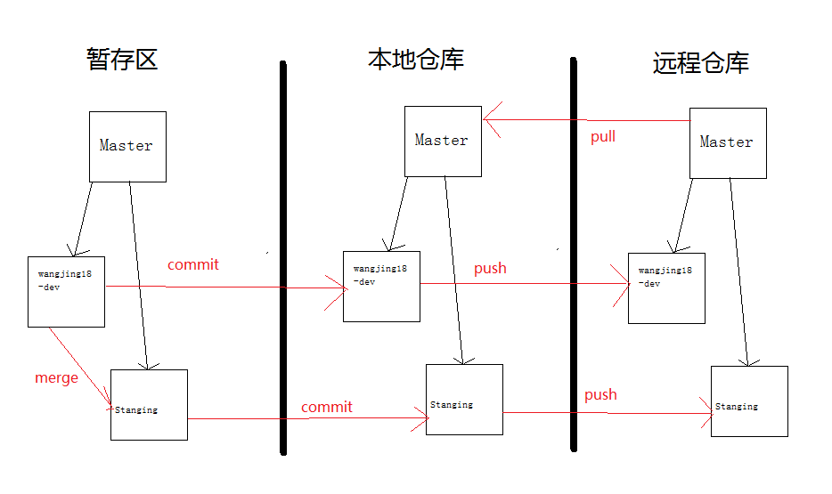

<https://eos2git.cec.lab.emc.com>

<https://amaas-mr-mw1.cec.lab.emc.com>

git config --global credential.helper 'cache --timeout=3600'

git pull = git fetch + git merge

取回origin主机的next分支，与本地的master分支合并，需要写成下面这样

git pull origin next:master

git pull：相当于是从远程获取最新版本并merge到本地

git log --oneline --graph –decorate查看是从哪个主分支拉的分支

git config --global user.email "zhendong.qi@emc.com"

git config --global user.name "qiz"

git pull origin master --allow-unrelated-histories

git clone -b branch_name <https://a/.git> desfile 克隆指定分支

在.git/config中加入源分支才能接受push

[receive]

denyCurrentBranch = ignore

git push origin master

git remote prune origin删除本地有但在远程库已经不存在的分支

*git commit --amend 修改上一个提交log*

创建分支步骤：

git checkout -b dev/qiz/ar967924 --track origin/feature/nighthawk-s12y

git push origin dev/qiz/ar967924

git branch -m <newname>

git add然后git commit

git emc squash "[AR######] XXXX"

pull-request

git branch -m remotes/origin/dev/qiz/ar967924 dev/qiz/ar967924修改远程分支名称

git config --list

git mv重命名工作区和暂存区的文件

git rm将本地删除并且提交到暂存区。如果本地的比仓库的有修改则会失败。这时候用git –cache filename删除暂存区而保留工作区（可以用来删除不小心提交到暂存区的文件）。git rm –f强制删除工作区和暂存区。

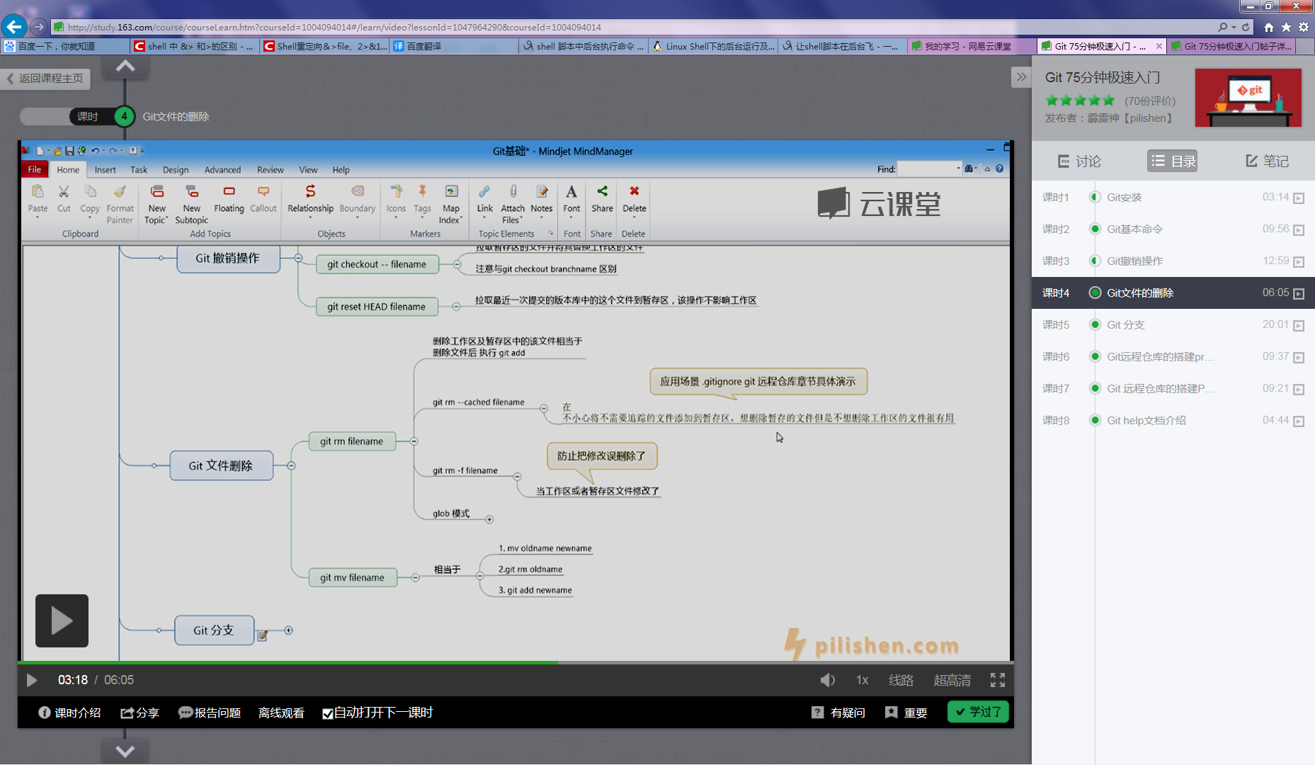

git branch –m oldbranchname newbranchname分支重命名

切换到a分支，然后使用git merge b来把b分支的修改合并过来，这种方式不是快进式合并。

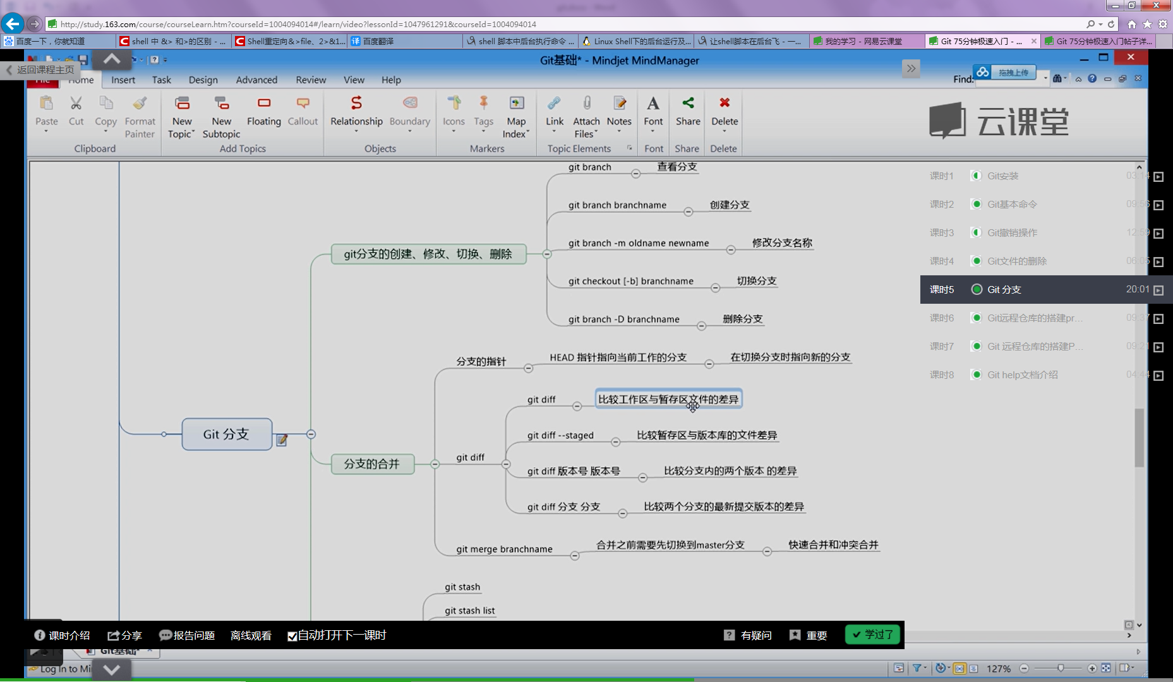

在仓库文件加上.git来表明这个一个git仓库，例如unity.git,创建之后先Init仓库再pull。

git push ssh://root@10.10.10.1/mywork/unity.git 自己搭建git服务器

git commit -am

将文件添加到暂存区，在git --amend修改上一次提交的log

git checkout – filename如果工作区的文件被修改乱了，拉取暂存区的文件覆盖工作区的文件。

git reset HEAD filename 拉取最后一次提交到暂存区（可以用来撤销对暂存区的修改），不会与此时的工作区文件比较

git reset e842094eae2ca9 -- filename 拉去任意提交版本库的文件到暂存区

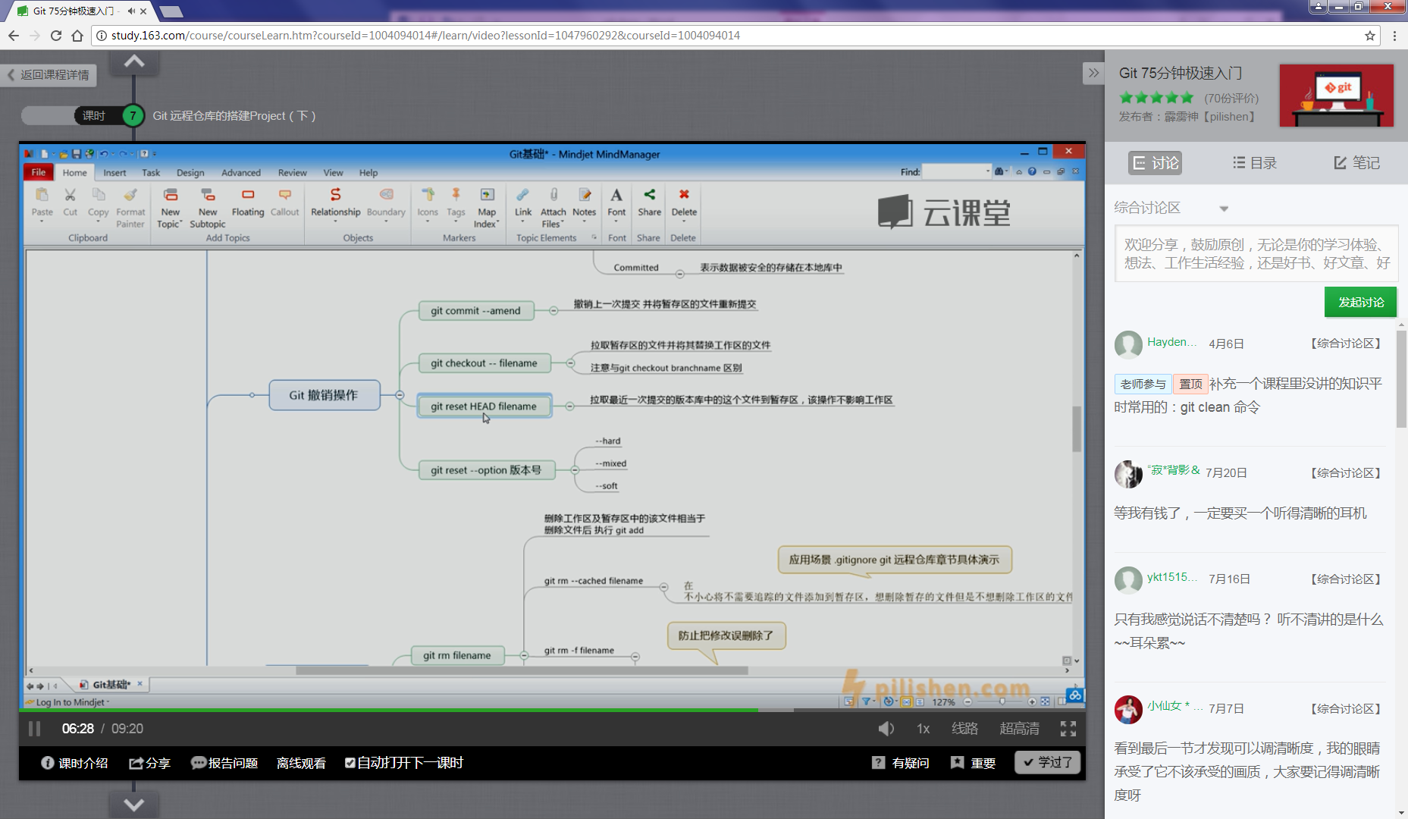

git remote add name url添加名称

git remote remove <name>删除

git remote –v查看

git branch -r -d origin/branch-name和git push origin :branch-name这两条命令删除远程分支

git pull origin jerry:one1 可以新建branch

git pull https://github.com/Qizhd/oneone.git 远端:本地(可以默认)[pull之前保证所有的修改都提交，否则可能不成功。如果不提交可以使用stash将修改存起来]

git push https://github.com/Qizhd/oneone.git 本地(可以默认):远端

可以切换到任意的远端分支上

git stash暂存之后，工作区的文件就会变成修改之前的状态

git stash list

git stash apply stash@{0}

git stash pop stash@{0}拉回并删除

git stash drop stash@{0}